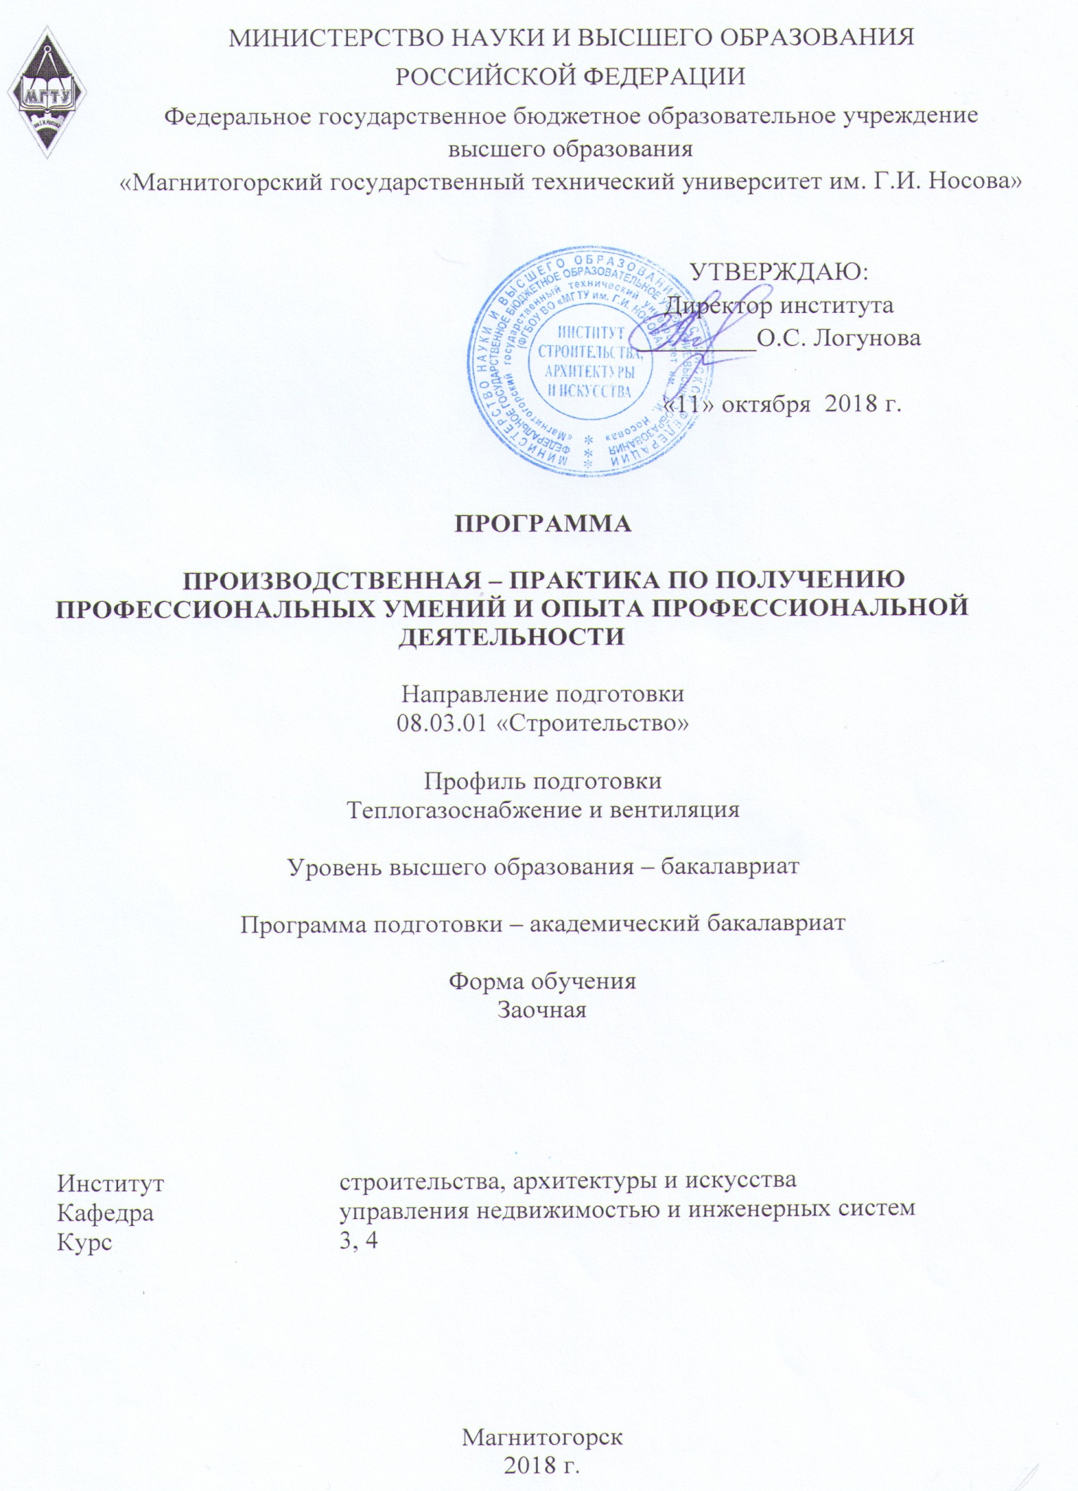

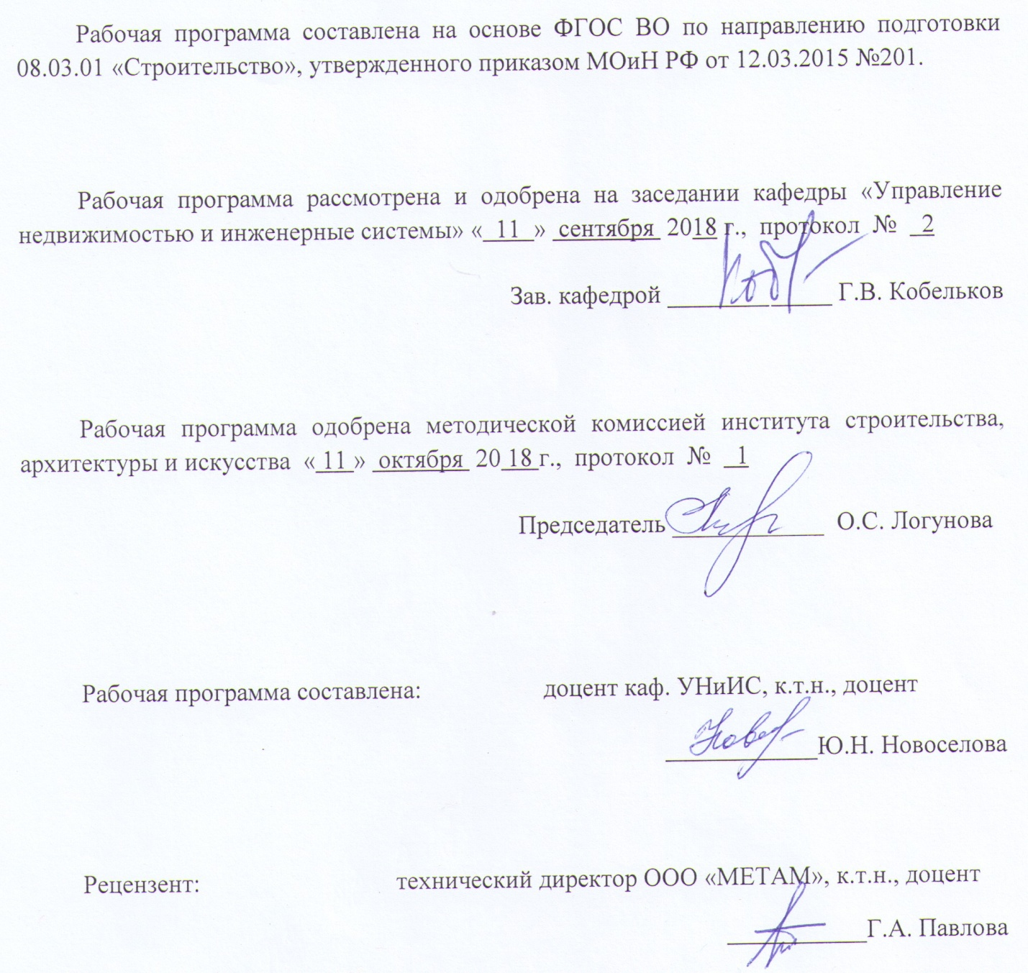

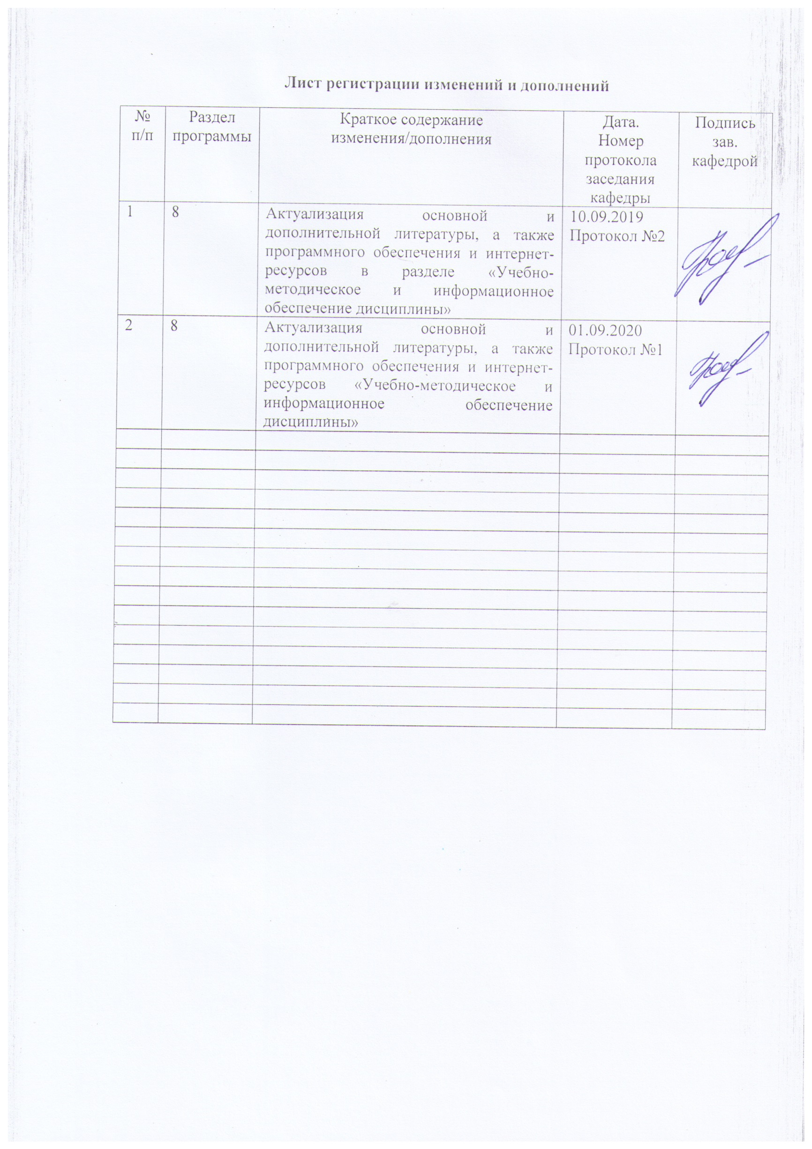

**1 Цели производственной практики по получению профессиональных умений и опыта профессиональной деятельности**

Целью производственной практики по получению профессиональных умений и опыта профессиональной деятельности Б2.В.03(П) по направлению подготовки 08.03.01 «Строительство» является закрепление теоретических знаний обучающихся, повышение уровня их подготовки для овладения основными практическими навыками и компетенциями в сфере профессиональной деятельности, а также сбор материалов, необходимых для выполнения выпускной квалификационной работы, в соответствии с темой, утверждённой выпускающей кафедрой.

**2. Задачи производственной практики по получению профессиональных умений и опыта профессиональной деятельности**

Задачами производственной практики по получению профессиональных умений и опыта профессиональной деятельности являются:

- изучение структуры и деятельности предприятия;

- закрепление теоретических знаний, полученных при изучении дисциплин по профилю "Теплогазоснабжение и вентиляция";

- освоение технологии проектирования систем ТГВ;

- освоение современных приемов и навыков проектной работы, отечественного и зарубежного опыта;

- изучение действующей нормативной литературы, строительных норм, правил, стандартов;

- подбор материалов, необходимых для дипломного проектирования.

1. **Место производственной практики по получению профессиональных умений и опыта профессиональной деятельности в структуре основной образовательной программы**

Производственная практика по получению профессиональных умений и опыта профессиональной деятельности необходима для изучения дисциплин: «Отопление», «Вентиляция», «Генераторы тепла», «Газоснабжение», «Централизованное теплоснабжение», «Кондиционирование воздуха и холодоснабжение зданий», «Основы теории надежности систем ТГВ», «Диагностика, наладка, измерительная техника систем ТГВ», «Использование нетрадиционных источников энергии», «Технологические процессы в строительстве», «Основы организации и управление в строительстве» и другие.

Знания, умения и владения, полученные в процессе прохождении производственной – преддипломной практики*,* будут необходимы для выполнения выпускной квалификационной работы.

1. **Место проведения практики**

Место проведения практики определяются договорными взаимоотношениями с организациями, среди которых:

- проектные организации;

– строительные и ремонтно-строительные организации;

– управляющие и эксплуатационные организации жилищно-коммунального комплекса (ЖКК);

- организации (предприятия) по изготовлению, монтажу, наладке и ремонту систем отопления, теплогазоснабжения, вентиляции и кондиционирования воздуха;

- фирмы по реализации, внедрению, монтажу, наладке и ремонту элементов и систем отопления, теплогазоснабжения, вентиляции и кондиционирования воздуха.

Студенты заочной формы обучения в основном проходят данную практику по месту работы. При выборе предприятия студент может учитывать свои профессиональные интересы, рассматривая предприятие не только как базу для прохождения практики, но и как возможное место будущей работы.

Во время практики на студентов распространяется трудовое законодательство, правила охраны труда и внутреннего распорядка, действующие на предприятии.

Способ проведения практики*:* выезднаяи стационарная.

Производственная практика по получению профессиональных умений и опыта профессиональной деятельности осуществляется непрерывно.

## 5. Компетенции обучающегося, формируемые в результате прохождения производственной практики по получению профессиональных умений и опыта профессиональной деятельности и планируемые результаты обучения

В результате прохождения производственной практики по получению профессиональных умений и опыта профессиональной деятельности у обучающего, должны быть сформированы следующие компетенции:

ОПК-4; ОПК-6; ПК-4; ПК-7; ПК-11; ПК-13; ПК-15

|  |  |  |  |
| --- | --- | --- | --- |
| Структурный элемент компетенции | Планируемые результаты обучения | | |
| **ОПК-4 - владеет эффективными правилами, методами и средствами сбора, обмена, хранения и обработки информации, навыками работы с компьютером как средством управления информацией** | | | |
| Знать | | - эффективные правила, методы и средства сбора, обмена, хранения и обработки информации | |
| Уметь | | - собирать, анализировать и систематизировать информацию;  - работать с компьютером как средством управления информацией | |
| Владеть | | -навыками работы с компьютером как средством управления информацией | |
| **ОПК -6 -** **способен осуществлять поиск, хранение, обработку и анализ информации из различных источников и баз данных, представлять ее в требуемом формате с использованием информационных, компьютерных и сетевых технологий** | | | |
| Знать | | - источники и базы данных, требуемые форматы с использованием информационных, компьютерных и сетевых технологий | |
| Уметь | | - осуществлять поиск, хранение, обработку и анализ информации из различных источников и баз данных, представлять ее в требуемом формате с использованием информационных, компьютерных и сетевых технологий | |
| Владеть | | - способностью осуществлять поиск, хранение, обработку и анализ информации из различных источников и баз данных, представлять ее в требуемом формате с использованием информационных, компьютерных и сетевых технологий | |
| **ПК – 4 - способен участвовать в проектировании и изыскании объектов профессиональной деятельности** | | | |
| Знать | | - стандарты, ГОСТы, строительный правила и другие нормативные документы по профилю «Теплогазоснабжение и вентиляция» | |
| Уметь | | - разрабатывать проектную документацию;  -оформлять проектно-конструкторские работы;  - контролировать соответствие разрабатываемых проектов заданию, стандартам, техническим условиям и другим нормативным документам | |
| Владеть | | - способностью разрабатывать проектную и рабочую техническую документацию;  - способностью оформлять законченные проектно-конструкторские работы;  - способностью контролировать соответствие разрабатываемых проектов заданию, стандартам, техническим условиям и другим нормативным документам | |
| **ПК-7 -** **способен проводить анализ технической и экономической эффективности работы производственного подразделения и разрабатывать меры по ее повышению** | | | |
| Знать | | - правила, нормы и стандарты составления технической документации, а также отчетов по утвержденным формам | |
| Уметь | | - составлять техническую документацию, а также отчеты по утвержденным формам | |
| Владеть | | - навыками составления технической документации, а также отчетности по утвержденным формам | |
| **ПК -13 – обладает знанием научно-технической информации, отечественного и зарубежного опыта по профилю деятельности** | | | |
| Знать | | - современную научно-техническую информацию в области систем теплогазоснабжения, вентиляции;  - передовой отечественный и зарубежный опыт в области систем теплогазоснабжения, вентиляции | |
| Уметь | | - использовать в профессиональной деятельности современную научнотехническую информацию в области систем теплогазоснабжения, вентиляции;  - использовать передовой отечественный и зарубежный опыт в области систем теплогазоснабжения, вентиляции | |
| Владеть | | - навыками использования в профессиональной деятельности научно-технической информации, отечественного и зарубежного опыта | |
| **ПК -11** **- владеет методами осуществления инновационных идей, организации производства и эффективного руководства работой людей, подготовки документации для создания системы менеджмента качества производственного подразделения** | | | |
| Знать | | - универсальные и специализированные программно-вычислительные комплексы, системы автоматизированного проектирования, стандартные пакеты автоматизации исследований | |
| Уметь | | - использовать в профессиональной деятельности методы и средства физического и математического (компьютерного) моделирования процессов, происходящих в системах ТГВ | |
| Владеть | | - методами и средствами физического и математического (компьютерного) моделирования процессов | |
| **ПК -15 - способен составлять отчеты по выполненным работам, участвовать во внедрении результатов исследований и практических разработок** | | | |
| Знать | | | – методы проектирования систем ТГВ;  - правила и средства надежной, экономической и безопасной эксплуатации систем ТГВ |
| Уметь | | | - осуществлять проектирование и техническую эксплуатацию систем ТГВ;  - при эксплуатации систем ТГВ обеспечивать их надежность, экономичность и безопасность |
| Владеть | | | - методикой составления отчетов по выполненным работам, изысканиями для возможности участвовать во внедрении результатов исследований и практических разработок |

# **6 Структура и содержание производственной практики по получению профессиональных умений и опыта профессиональной деятельности**

Общая трудоемкость практики составляет 15 зачетных единиц, 540 часов, в том числе:

- контактная работа 0,4 академических часа;

- самостоятельная работа 531.8 академических часов;

- подготовка к зачету – 7.8 акад. часа.

|  |  |  |  |
| --- | --- | --- | --- |
| №  п/п | Разделы (этапы) и  содержание практики | Виды работ на практике, включая самостоятельную работу студентов | Код и структурный элемент компетенции |
| 1 | Подготовительный этап | Получение индивидуального задания по практике.  Оформление на практику.  Инструктаж по технике безопасности | ПК-15- зув |
| 2 | Производственный этап | Сбор, обработка и систематизация фактического и литературного материала по тематике выпускной диссертационной работы. | ОПК - 6- зув ПК - 4- зув  ПК -7- зув  ПК -11- зув  ПК -13- зув  ОПК -4- зув |
| 3 | Подготовка отчета по практике | Анализ полученной информации, написание и оформление отчета по практике. | ПК - 4- зув ПК -11- зув ПК -13- зув  ПК -15- зув |

# **7. Оценочные средства для проведения промежуточной аттестации по**

# **производственной практики по получению профессиональных умений и опыта**

# **профессиональной деятельности**

Промежуточная аттестация по производственной практике по получению профессиональных умений и опыта профессиональной деятельности имеет целью определить степень достижения запланированных результатов обучения и проводиться в форме зачета с оценкой.

Зачет с оценкой выставляется обучающемуся в конце 3 и 4 курсов за подготовку и защиту отчета по практике.

Подготовка отчета выполняется обучающимся самостоятельно под руководством преподавателя. При написании отчета обучающийся должен показать свое умение работать с нормативным материалом и литературными источниками, а также возможность систематизировать и анализировать фактический материал и самостоятельно творчески его осмысливать.

Содержание отчета определяется индивидуальным заданием, выданным руководителем практики. В процессе написания отчета обучающийся должен разобраться в теоретических вопросах избранной темы, самостоятельно проанализировать практический материал, разобрать и обосновать практические предложения.

На протяжении всего периода прохождения практики обучающийся должен вести дневник по практике, который будет являться приложением к отчету.

Готовый отчет сдается на проверку преподавателю не позднее 3-х дней до окончания практики. Преподаватель, проверив отчет, может возвратить его для доработки вместе с письменными замечаниями. Обучающийся должен устранить полученные замечания и публично защитить отчет.

**Примерное индивидуальное задание на производственной практики по получению профессиональных умений и опыта профессиональной деятельности:**

Цель прохождения практики:

- закрепление теоретических знаний обучающихся;

- повышение уровня подготовки обучающихся для овладения основными практическими навыками и компетенциями в сфере профессиональной деятельности;

- сбор материалов, необходимых для выполнения выпускной квалификационной работы, в соответствии с темой, утверждённой выпускающей кафедрой.

Задачи практики:

- ознакомление со структурой и деятельностью предприятия;

- закрепление теоретических знаний, полученных при изучении дисциплин по профилю "Теплогазоснабжение и вентиляция";

- ознакомление с технологией проектирования систем ТГВ;

- освоение современных приемов и навыков проектной работы, отечественного и зарубежного опыта;

- изучение действующей нормативной литературы, строительных норм, правил, стандартов;

- ознакомление с порядком разработки, согласования и утверждения проектной документации;

- подбор материалов, необходимых для дипломного проектирования.

Вопросы, подлежащие изучению:

- изучение и анализ производственной среды организации;

- изучение и анализ состава проектной документации;

- участие в выполнении отдельных функциональных обязанностей под руководством руководителя практики от организации;

- выполнение индивидуального или группового задания;

- сбор, систематизация, обобщение и анализ материалов, необходимых для написания разделов ВКР.

Планируемые результаты практики:

- закрепление теоретических знаний обучающихся;

# - систематизация и обобщение материала для написания выпускной квалификационной работы.

**Показатели и критерии оценивания:**

– на оценку **«отлично»** (5 баллов) – обучающийся представляет отчет, в котором в полном объеме раскрыто содержание задания; текст излагается последовательно и логично с применением актуальных нормативных документов; в отчете дана всесторонняя оценка практического материала; используется творческий подход к решению проблемы; сформулированы экономически обоснованные выводы и предложения. Отчет соответствует предъявляемым требованиям к оформлению.

На защите обучающийся демонстрирует системность и глубину знаний, полученных при прохождении практики; стилистически грамотно, логически правильно излагает ответы на вопросы; дает исчерпывающие ответы на дополнительные вопросы преподавателя; способен обобщить материал, сделать собственные выводы, выразить свое мнение, привести иллюстрирующие примеры.

– на оценку **«хорошо»** (4 балла) – обучающийся представляет отчет, в котором содержание раскрыто достаточно полно, материал излагается с применением актуальных нормативных документов, основные положения хорошо проанализированы, имеются выводы и экономически обоснованные предложения. Отчет в основном соответствует предъявляемым требованиям к оформлению.

На защите обучающийся демонстрирует достаточную полноту знаний в объеме программы практики, при наличии лишь несущественных неточностей в изложении содержания основных и дополнительных ответов; владеет необходимой для ответа терминологией; недостаточно полно раскрывает сущность вопроса; отсутствуют иллюстрирующие примеры, обобщающее мнение студента недостаточно четко выражено.

– на оценку **«удовлетворительно»** (3 балла) – обучающийся представляет отчет, в котором содержание раскрыты слабо и в неполном объеме, выводы правильные, но предложения являются необоснованными. Материал излагается на основе неполного перечня нормативных документов. Имеются нарушения в оформлении отчета.

На защите обучающийся демонстрирует недостаточно последовательные знания по вопросам программы практики; использует специальную терминологию, но допускает ошибки в определении основных понятий, которые затрудняется исправить самостоятельно; демонстрирует способность самостоятельно, но не глубоко, анализировать материал, раскрывает сущность решаемой проблемы только при наводящих вопросах преподавателя; отсутствуют иллюстрирующие примеры, отсутствуют выводы.

– на оценку **«неудовлетворительно»** (2 балла) – обучающийся представляет отчет, в котором содержание раскрыты слабо и в неполном объеме, выводы и предложения являются необоснованными. Материал излагается на основе неполного перечня нормативных документов. Имеются нарушения в оформлении отчета. Отчет с замечаниями преподавателя возвращается обучающемуся на доработку, и условно допускается до публичной защиты.

На защите обучающийся демонстрирует фрагментарные знания в рамках программы практики; не владеет минимально необходимой терминологией; допускает грубые логические ошибки, отвечая на вопросы преподавателя, которые не может исправить самостоятельно.

# **8. Учебно-методическое и информационное обеспечение производственной практики по получению профессиональных умений и опыта профессиональной деятельности**

а) Основная **литература:**

1. Пыжов, В. К. Системы кондиционирования, вентиляции и отопления : учебник / В. К. Пыжов, Н. Н. Смирнов ; ИГЭУ. - Москва ; Вологда : Инфра- Инженерия, 2019. - 528 с. - ISBN 978-5-9729-0345-0. - Текст : электронный. - URL: <https://znanium.com/catalog/product/1053294> (дата обращения: 11.09.2020). – Режим доступа: по подписке.

2. Короткова, Л. И. Теплозащита и отопление зданий : учебное пособие / Л. И. Короткова, Г. А. Павлова ; МГТУ. - Магнитогорск, 2012. - 125 с. : ил., табл. - URL: <https://magtu.informsystema.ru/uploader/fileUpload?name=544.pdf&show=dcatalogues/1/1095618/544.pdf&view=true> (дата обращения: 14.05.2020). - Макрообъект. - Текст : электронный. - Имеется печатный аналог.

3. Новоселова, Ю. Н. Теплоснабжение с основами теплотехники : учебное пособие / Ю. Н. Новоселова, Ю. А. Морева. - Магнитогорск : МГТУ, 2014. - 86 с. : ил., табл., схемы. - URL: <https://magtu.informsystema.ru/uploader/fileUpload?name=1107.pdf&show=dcatalogues/1/1120321/1107.pdf&view=true> (дата обращения: 14.05.2020). - Макрообъект. - Текст : электронный. - Имеется печатный аналог.

4. Трубицына, Г. Н. Местные приточно-вытяжные системы вентиляции : учебное пособие / Г. Н. Трубицына ; МГТУ. - Магнитогорск : МГТУ, 2015. - 85 с. : ил., табл., граф. - URL: <https://magtu.informsystema.ru/uploader/fileUpload?name=1115.pdf&show=dcatalogues/1/1120534/1115.pdf&view=true> (дата обращения: 14.05.2020). - Макрообъект. - Текст : электронный. - Имеется печатный аналог.

**б) Дополнительная литература:**

1. Зеликов, В. В. Справочник инженера по отоплению, вентиляции и кондиционированию : учебно-практическое пособие / В. В. Зеликов. - Москва : Инфра -Инженерия, 2011. - 624 с. - ISBN 978-5-9729-0037-4. - Текст : электронный. - URL: <https://znanium.com/catalog/product/520726> (дата обращения: 11.09.2020). – Режим доступа: по подписке.

2. Литвинова, Н. А. Вентиляция и качество воздуха в зданиях городской среды: монография / Н. А. Литвинова. — Москва: ИНФРА-М, 2020. — 175 с. - (Научная мысль). — www.dx.doi.org/10.12737/monography_5bbb658d447208.82023948. - ISBN 978-5-16-013768-1. - Текст : электронный. - URL: <https://znanium.com/catalog/product/1045622> (дата обращения: 11.09.2020). – Режим доступа: по подписке.

3. Старкова, Л. Г. Теплоснабжение района города : учебно-методическое пособие / Л. Г. Старкова, Ю. А. Морева, Л. И. Короткова ; МГТУ. - Магнитогрск : МГТУ, 2017. - 1 электрон. опт. диск (CD-ROM). - Загл. с титул. экрана. - URL: <https://magtu.informsystema.ru/uploader/fileUpload?name=3294.pdf&show=dcatalogues/1/1137677/3294.pdf&view=true> (дата обращения: 14.05.2020). - Макрообъект. - Текст : электронный. - Сведения доступны также на CD- ROM.

4. Короткова, Л. И. Диагностика и наладка внутренних и наружных инженерных систем : учебно-методическое пособие / Л. И. Короткова, Ю. А. Морева, Г. А. Павлова ; МГТУ. - Магнитогорск, 2014. - 111 с. : ил., схемы, табл. - URL: <https://magtu.informsystema.ru/uploader/fileUpload?name=791.pdf&show=dcatalogues/1/1115550/791.pdf&view=true> (дата обращения: 14.05.2020). - Макрообъект. - Текст : электронный. - ISBN 978-5-9967-0522-1. - Имеется печатный аналог.

5. Феоктистова, Т. Г. Производственная санитария и гигиена труда: учебное пособие / Феоктистова Т. Г., Феоктистова О. Г., Наумова Т. В. - М.: НИЦ ИНФРА-М, 2019. - 382 с. - (Высшее образование: Бакалавриат). - ISBN 978-5-16-004894-9. - Текст : электронный. - URL: <https://znanium.com/catalog/product/1003701> (дата обращения: 11.09.2020). – Режим доступа: по подписке.

6. Феофанов, Ю.А. Инженерные сети: современные трубы и изделия для ремонта и строительства: учебное пособие для вузов / Ю. А. Феофанов. - 2-е изд., перераб. и доп. - Москва: Издательство Юрайт, 2020. - 157с. - (Высшее образование). - ISBN 978-5-534-04169-9. - Текст : электронный // ЭБС Юрайт [сайт]. — URL: <https://urait.ru/bcode/452723> (дата обращения: 11.09.2020).

7. Шиляев, М. И. Отопление, вентиляция и кондиционирование воздуха. Примеры расчета систем: учебное пособие для вузов / М. И. Шиляев, Е. М. Хромова, Ю. Н. Дорошенко; под редакцией М. И. Шиляева. - 2-е изд., испр. и доп. - Москва: Издательство Юрайт, 2020. - 250с. - (Высшее образование). - ISBN 978-5-534-09295-0. — Текст : электронный // ЭБС Юрайт [сайт]. — URL: <https://urait.ru/bcode/455773> (дата обращения: 11.09.2020).

в) **Методические указания:**

1. Новоселова, Ю. Н. Теплоснабжение и вентиляция : учебно-методическое пособие / Ю. Н. Новоселова, Г. Н. Трубицына ; МГТУ. - Магнитогорск : МГТУ, 2015. - 1 электрон. опт. диск (CD-ROM). - Загл. с титул. экрана. - URL: <https://magtu.informsystema.ru/uploader/fileUpload?name=1434.pdf&show=dcatalogues/1/1123954/1434.pdf&view=true> (дата обращения: 11.09.2020). - Макрообъект. - Текст : электронный. - Сведения доступны также на CD- ROM.

2. Голяк, С. А. Газоснабжение жилого района города : учебно-методическое пособие / С. А. Голяк, М. С. Уляков, И. Е. Сикерин ; МГТУ. - Магнитогорск : МГТУ, 2015. - 1 электрон. опт. диск (CD-ROM). - Загл. с титул. экрана. - URL: <https://magtu.informsystema.ru/uploader/fileUpload?name=1553.pdf&show=dcatalogues/1/1124755/1553.pdf&view=true> (дата обращения: 14.05.2020). - Макрообъект. - Текст : электронный. - Сведения доступны также на CD- ROM.

**г) Программное обеспечение и Интернет-ресурсы**

**Программное обеспечение**

|  |  |  |
| --- | --- | --- |
| Наименование ПО | № договора | Срок действия лицензии |
| MS Windows 7 Professional(для классов) | Д-1227-18 от 08.10.2018 | 11.10.2021 |
|
| MS Windows 7 Professional (для классов) | Д-757-17 от 27.06.2017 | 27.07.2018 |
| MS Office 2007 Professional | № 135 от 17.09.2007 | бессрочно |
| 7Zip | свободно распространяемое ПО | бессрочно |
| Adobe Design Premium CS 5.5 Academic Edition | К-615-11 от 12.12.2011 | бессрочно |
| Adobe Reader | свободно распространяемое ПО | бессрочно |
| Браузер Mozilla Firefox | свободно распространяемое ПО | бессрочно |
| Браузер Yandex | свободно распространяемое ПО | бессрочно |
| FAR Manager | свободно распространяемое ПО | бессрочно |

**Профессиональные базы данных и информационные справочные системы**

|  |  |
| --- | --- |
| Название курса | Ссылка |
| Национальная информационно-аналитическая система – Российский индекс научного цитирования (РИНЦ) | URL: https://elibrary.ru/project_risc. asp |
|
| Поисковая система Академия Google (Google Scholar) | URL: https://scholar.google.ru/ |
| Информационная система - Единое окно доступа к информационным ресурсам | URL: http://window.edu.ru/ |
| Российская Государственная библиотека. Каталоги | https://www.rsl.ru/ru/4readers /catalogues/ |
| Электронные ресурсы библиотеки МГТУ им. Г.И. Носова | http://magtu.ru:8085/marcweb 2/Default.asp |
| Международная наукометрическая реферативная и полнотекстовая база данных научных изданий «Web of science» | http://webofscience.com |
| Международная реферативная и полнотекстовая справочная база данных научных изданий «Scopus» | http://scopus.com |
| Международная база полнотекстовых журналов Springer Journals | http://link.springer.com/ |
| Международная коллекция научных протоколов по различным отраслям знаний Springer Protocols | http://www.springerprotocols. com/ |
| Международная база справочных изданий по всем отраслям знаний SpringerReference | http://www.springer.com/refer ences |

## **9 Материально-техническое обеспечение производственной практики по получению профессиональных умений и опыта профессиональной деятельности**

Материально-техническое обеспечение предприятий, на базе которых проводится практика, позволяет в полном объеме реализовать цели и задачи производственной-преддипломной практики и сформировать соответствующие компетенции.

Аудитории для самостоятельной работы (компьютерные классы; читальные залы библиотеки) оснащены персональными компьютерами с пакетом MS Office, выходом в Интернет и с доступом в электронную информационно-образовательную среду университета.

Материально-техническое обеспечение учебной практики включает:

| Наименование лаборатории | Оснащение лаборатории |
| --- | --- |
| Аудиторию 5 - 219 для самостоятельной работы: компьютерные классы; читальные залы библиотеки | Персональные компьютеры с пакетом MS Office, выходом в Интернет и с доступом в электронную информационно-образовательную среду университета |
| Аудитория для групповых индивидуальных консультаций, текущего контроля и промежуточной аттестации | Демонстрационные стенды, плакаты, наглядные пособия |